**Исполняющий обязанности прокурора Алтайского края Вячеслав Шипиев принял граждан в приёмной Президента Российской Федерации в регионе**

Сегодня, 19 марта 2025 года, исполняющий обязанности прокурора Алтайского края Вячеслав Шипиев принял граждан в приёмной Президента Российской Федерации в регионе.

На прием обратилось пять человек, которые сообщили о нарушении их прав и попросили разъяснить федеральное законодательство.

Жительница города Барнаула, являющаяся пенсионером по возрасту, попросила помочь ей в снятии обременения с ее квартиры. Ранее правоохранительные органы расследовали уголовное дело по факту мошеннических действий с ее единственным жильем. Действиям виновных лиц была дана соответствующая правовая оценка приговором суда. Сделка по распоряжению недвижимостью признана недействительной, жилье пенсионерке возвращено, но обременение до настоящего времени не снято.

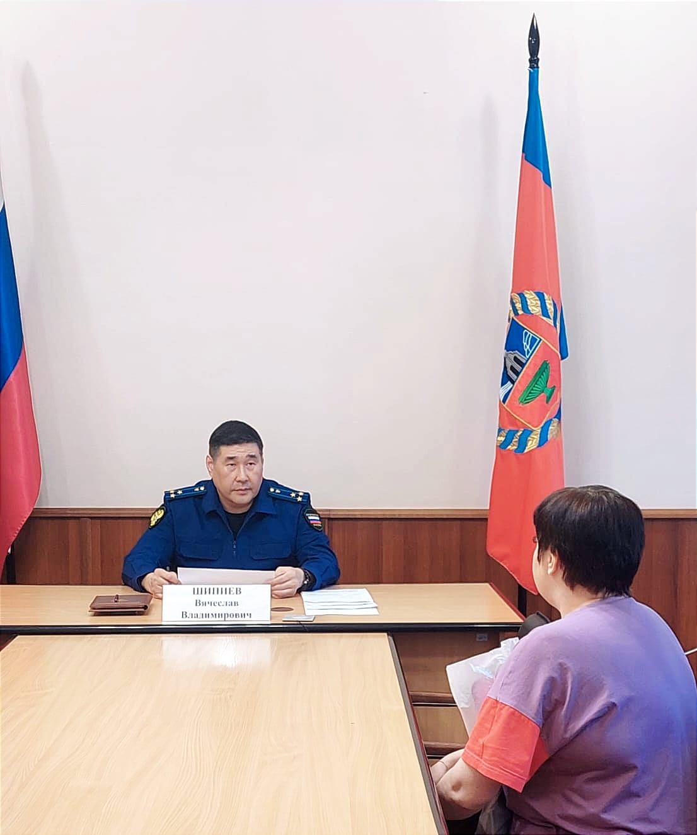

Вячеслав Шипиев дал поручение о проведении комплексной оценки сложившейся ситуации и незамедлительном реагировании.

Также на прием обратился заявитель, представляющий интересы 17 жильцов многоквартирного жилого дома по улице Матросова города Барнаула. Их опасение вызывает организация в одном из помещений деятельности фактически, по их мнению, социальных услуг для маломобильных групп населения.

Исполняющий обязанности прокурора региона дал поручение оценить аппарату с привлечением территориального подразделения, соответствующих служб и ведомств, исполнение законодательства о социальной помощи, жилищного и санитарно-эпидемиологического благополучия граждан.

Также были перед надзорным ведомством обозначены иные вопросы, требующие проведения проверок и оценки приведенных доводов. Необходимая работа организована и проводится, поскольку важнейшей составляющей правозащитной деятельности прокуроров является работа с обращениями граждан.

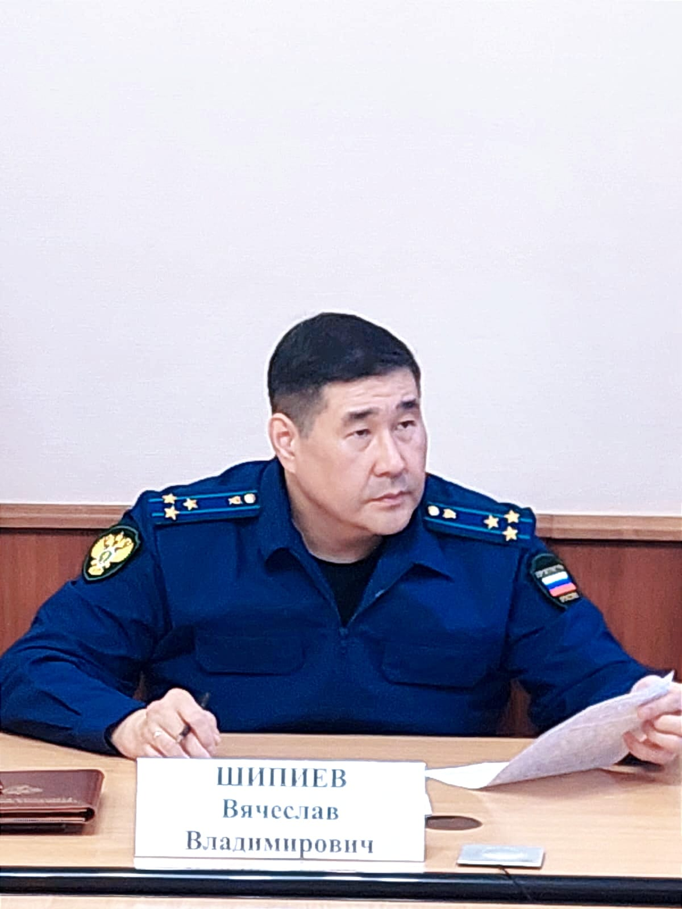

За 2024 год в органы прокуратуры региона на личный прием обратилось свыше 20 тысяч человек. Непосредственное общение с жителями края, комплексный подход к разрешению их обращений способствует укреплению законности и правопорядка на территории отдельных муниципальных образований и региона в целом, позволяет обеспечить защиту и охрану прав и свобод человека и гражданина. Прокурором Алтайского края Антоном Германом и его заместителями ежемесячно осуществляются выездные приемы граждан, в том числе в отдаленных населенных пунктах, в ходе которых принято 802 человека.

К примеру, после вмешательства прокуратуры региона в рамках рассмотрения обращения жительницы Первомайского района организованы пассажирские перевозки по межмуниципальному маршруту «с.Жилино-с.Березовка–г.Новоалтайск», что позволило восстановить права на транспортную доступность более 700 жителей села.

По результатам проверки доводов обращений коллектива сотрудников юридического лица о нарушении трудового законодательства территориальный прокурор добился погашения задолженности по оплате труда в размере более 2 млн рублей перед 21 работником, работодатель привлечен к административной ответственности по ч.6 ст.5.27 КоАП РФ (невыплата в установленный срок заработной платы).

Проводимая работа продолжается в непрерывном режиме.